PRODUCTO INTERNO BRUTO POR ENTIDAD FEDERATIVA 2020

- En 2020 el Producto Interno Bruto por entidad federativa total a precios básicos fue de 21 884 029 millones de pesos corrientes.
- En términos nominales, las entidades con mayor aportación al PIB nacional fueron: Ciudad de México, México, Nuevo León, Jalisco, Veracruz de Ignacio de la Llave, Guanajuato, Baja California, Coahuila de Zaragoza, Chihuahua, Sonora, Puebla y Tamaulipas.

El INEGI presenta los resultados del Producto Interno Bruto por entidad federativa (PIBE) 2020, que permiten a los usuarios dar seguimiento a la dinámica de las entidades federativas, sus respectivas actividades económicas y su participación en el Producto Interno Bruto (PIB) nacional.

El PIBE con año base 2013 se deriva del Sistema de Cuentas Nacionales de México y proporciona información en valores corrientes, a precios constantes, índices de precios implícitos e índices de volumen físico.

PRINCIPALES RESULTADOS

En 2020 el PIBE total a precios básicos fue de 21 884 029 millones de pesos corrientes.

Este monto se integró principalmente por la contribución de la Ciudad de México, México, Nuevo León, Jalisco, Veracruz de Ignacio de la Llave, Guanajuato, Baja California, Coahuila de Zaragoza, Chihuahua, Sonora, Puebla y Tamaulipas que, en conjunto, contribuyeron con 69.8% del PIB nacional a precios básicos en 2020.

Durante el año en cuestión, las actividades terciarias (comercio y servicios) con más participación en el PIB total residieron en Ciudad de México, México, Nuevo León, Jalisco, Veracruz de Ignacio de la Llave, Guanajuato, Puebla, Baja California, Chihuahua, Tamaulipas y Michoacán de Ocampo agrupando 69.7% del producto total de estas actividades.

En las actividades secundarias (sector industrial), las principales aportaciones fueron observadas en Nuevo León, Jalisco, México, Coahuila de Zaragoza, Sonora, Guanajuato, Baja California, Campeche, Chihuahua, Ciudad de México y Veracruz de Ignacio de la Llave con una participación de 64.9 por ciento.

Jalisco, Michoacán de Ocampo, Sinaloa, Veracruz de Ignacio de la Llave, Sonora, Chihuahua, Guanajuato, Puebla, México, Chiapas y Durango agregaron en conjunto 68.0% del PIB en las actividades primarias (agricultura, cría y explotación de animales, aprovechamiento forestal, pesca y caza).

De 2019 a 2020 los estados con mayor decremento anual en su PIB en términos reales fueron: Quintana Roo con una tasa de (-)24.1%, Baja California Sur (-)23.5%, Tlaxcala (-)12.1%, Nayarit y Coahuila de Zaragoza con (-)11.4% cada uno, Morelos (-)11.0%, Hidalgo y Puebla (-)10.9% en cada caso, Guerrero (-)9.9%, Ciudad de México (-)9.1% y Querétaro con (-)9.0 por ciento.

Comportamiento del Producto Interno Bruto por Entidad Federativa en 2020
(Variación porcentual anual)
Estado | Total | Actividades
 |  | Primarias | Secundarias | Terciarias
Estados Unidos Mexicanos | (-) 7.9 | 0.3 | (-) 9.8 | (-) 7.5
Aguascalientes | (-) 8.2 | 2.4 | (-) 12.0 | (-) 6.2
Baja California | (-) 3.7 | (-) 7.3 | (-) 3.4 | (-) 3.8
Baja California Sur | (-) 23.5 | 3.5 | (-) 34.7 | (-) 20.1
Campeche | (-) 6.6 | 0.1 | (-) 6.6 | (-) 7.2
Coahuila de Zaragoza | (-) 11.4 | 1.7 | (-) 15.5 | (-) 7.7
Colima | (-) 7.4 | 4.0 | (-) 15.6 | (-) 5.0
Chiapas | (-) 3.8 | 2.7 | (-) 2.0 | (-) 4.9
Chihuahua | (-) 5.9 | (-) 5.8 | (-) 7.5 | (-) 4.7
Ciudad de México | (-) 9.1 | (-) 4.5 | (-) 14.5 | (-) 8.5
Durango | (-) 6.8 | (-) 2.1 | (-) 10.2 | (-) 5.8
Guanajuato | (-) 7.0 | (-) 0.5 | (-) 8.3 | (-) 6.7
Guerrero | (-) 9.9 | 7.9 | (-) 10.6 | (-) 10.9
Hidalgo | (-) 10.9 | (-) 0.3 | (-) 17.2 | (-) 8.5
Jalisco | (-) 7.5 | 2.3 | (-) 9.9 | (-) 7.3
México | (-) 5.9 | 2.4 | (-) 9.8 | (-) 4.7
Michoacán de Ocampo | (-) 6.8 | (-) 4.0 | (-) 4.8 | (-) 7.8
Morelos | (-) 11.0 | 2.8 | (-) 20.7 | (-) 7.2
Nayarit | (-) 11.4 | 3.2 | (-) 13.7 | (-) 12.2
Nuevo León | (-) 8.4 | 1.0 | (-) 11.3 | (-) 6.8
Oaxaca | (-) 5.8 | 6.3 | (-) 4.9 | (-) 7.1
Puebla | (-) 10.9 | 1.7 | (-) 17.4 | (-) 8.0
Querétaro | (-) 9.0 | 5.9 | (-) 12.4 | (-) 7.3
Quintana Roo | (-) 24.1 | (-) 1.9 | (-) 24.3 | (-) 24.3
San Luis Potosí | (-) 7.6 | 5.5 | (-) 9.5 | (-) 7.2
Sinaloa | (-) 7.0 | (-) 5.7 | (-) 8.4 | (-) 6.9
Sonora | (-) 5.4 | 0.6 | (-) 6.3 | (-) 5.4
Tabasco | 3.5 | 1.8 | 10.2 | (-) 6.6
Tamaulipas | (-) 8.5 | (-) 8.4 | (-) 14.0 | (-) 5.1
Tlaxcala | (-) 12.1 | (-) 10.7 | (-) 21.2 | (-) 6.3
Veracruz de Ignacio de la Llave | (-) 8.1 | 3.7 | (-) 11.6 | (-) 7.3
Yucatán | (-) 7.7 | 0.3 | (-) 10.9 | (-) 6.9
Zacatecas | (-) 4.2 | 17.6 | (-) 8.0 | (-) 5.1
Fuente: INEGI.

Nota al Usuario

Con base en los “Lineamientos de cambios a la información divulgada en las publicaciones estadísticas y geográficas del INEGI” al disponer de un dato más reciente generado por las Cuentas de Bienes y Servicios 2020 versión preliminar, así como la incorporación de la última información estadística disponible de 2019 y 2020 de las encuestas económicas, encuestas en hogares, registros administrativos y datos primarios y para las actividades agropecuarias, petroleras, de energía, gas y agua, de servicios financieros y del gobierno de los registros administrativos provenientes de las empresas y Unidades del Estado que se recibieron vía correo electrónico y captación por Internet, para su integración en el PIBE en los años de referencia, se identifican diferencias en los niveles de los valores y variaciones que fueron oportunamente publicados.

Se anexa Nota Técnica

NOTA TÉCNICA

SISTEMA DE CUENTAS NACIONALES DE MÉXICO
PRODUCTO INTERNO BRUTO POR ENTIDAD FEDERATIVA 2020

Como parte del Sistema de Cuentas Nacionales de México, el INEGI presenta los resultados del Producto Interno Bruto por entidad federativa (PIBE) 2020 preliminar, año base 2013, mediante los cuales se proporciona información para cada una de las entidades federativas y sus respectivas actividades económicas.

La información contiene cifras en valores corrientes y a precios constantes de 2013, así como los índices de precios implícitos e índices de volumen físico correspondientes.

Principales Resultados:

Producto Interno Bruto por entidad federativa

En 2020 el Producto Interno Bruto total a precios básicos resultó de 21 884 029 millones de pesos corrientes, monto integrado principalmente por la contribución de la Ciudad de México que participó con 3 464 828 millones, México con 1 993 874 millones, Nuevo León con 1 744 370 millones, Jalisco con 1 591 000 millones, Veracruz de Ignacio de la Llave con 988 915 millones, Guanajuato con 949 404 millones, Baja California con 801 564 millones, Coahuila de Zaragoza con 789 863 millones, Chihuahua con 786 176 millones, Sonora con 784 273 millones y Puebla con 710 095 millones. Este grupo de entidades generó 66.7% del producto total.

Gráfica 1

Producto Interno Bruto por Entidad Federativa en 2020

(Estructura porcentual)
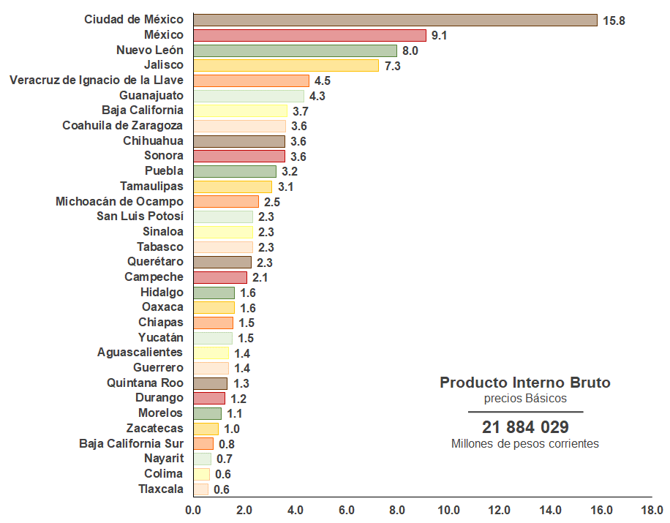
NOTA: La suma de los parciales puede no coincidir con el total debido al redondeo.
Fuente: INEGI.

Estructura del PIB estatal por grupos de actividades económicas

Actividades primarias

Durante 2020, el PIB de las actividades primarias integradas por la agricultura, cría y explotación de animales, aprovechamiento forestal, pesca y caza alcanzaron 887 229 millones de pesos corrientes, cifra en la que Jalisco contribuyó con la mayor proporción con 13.2 por ciento. Le siguieron: Michoacán de Ocampo con 9.9%, Sinaloa con 7.5%, Veracruz de Ignacio de la Llave con 7.4%, Sonora con 6.5%, Chihuahua con 6.0%, Guanajuato con 5.0%, Puebla con 3.5%, México con 3.1%, Chiapas con 3% y Durango con 2.9 por ciento. El resto de los estados participó con 32 por ciento.

Gráfica 2

Producto Interno Bruto de las actividades primarias en 2020

(Estructura porcentual)
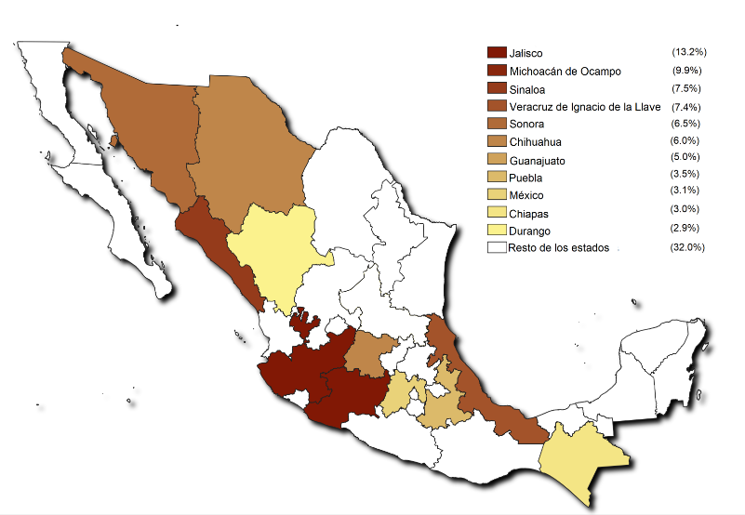
Fuente: INEGI.

Actividades Secundarias

Las actividades secundarias conformadas por la minería, las industrias manufactureras, la construcción y la generación, transmisión y distribución de energía eléctrica y suministro de gas por ductos al consumidor final, registraron en 2020 un monto de 6 918 601 millones de pesos corrientes.

Las entidades que en mayor medida aportaron a esta cifra fueron: Nuevo León (9.9%), Jalisco (7.1%), México (7%), Coahuila de Zaragoza (5.9%), Sonora 5.4%, Guanajuato (5.3%), Baja California y Campeche (5.1% en cada estado), Chihuahua 5%, Ciudad de México (4.8%) y Veracruz de Ignacio de la Llave (4.3%). El resto de los estados participaron de manera agregada con 35.1 por ciento.

Gráfica 3

Producto Interno Bruto de las actividades secundarias en 2020
(Estructura porcentual)
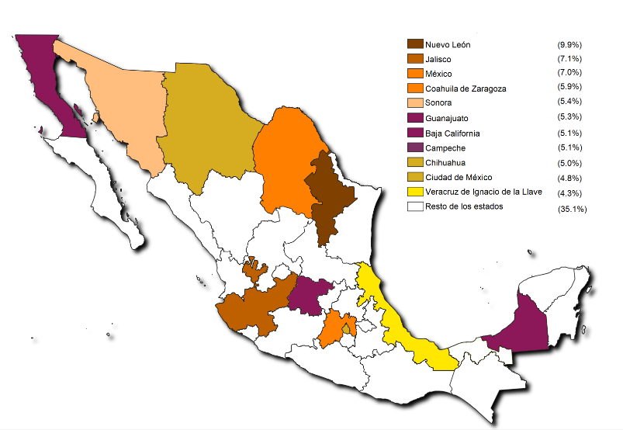
Fuente: INEGI.

Actividades secundarias sin considerar la minería petrolera

Es importante mencionar que en algunos estados la minería petrolera incide significativamente en su Producto Interno Bruto. Con objeto de conocer este impacto, en la siguiente gráfica se presentan las participaciones estatales de las actividades secundarias sin considerar dicha minería.

Gráfica 4

Producto Interno Bruto de las actividades secundarias en 2020

sin considerar la minería petrolera
(Estructura porcentual)
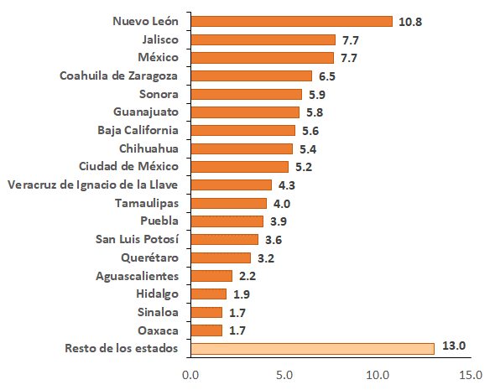
Fuente: INEGI.

Actividades Terciarias

Este grupo de actividades generó en 2020 un Producto Interno Bruto de 14 078 199 millones de pesos corrientes, de los cuales la Ciudad de México participó con 22.3% del total, México con 10.5%, Nuevo León con 7.4%, Jalisco con 7%, Veracruz de Ignacio de la Llave con 4.4%, Guanajuato con 3.8%, Puebla con 3.1%, Baja California con 3%, Chihuahua con 2.8%, Tamaulipas y Michoacán de Ocampo con 2.7 cada uno. El 30.3% complementario se integró con el resto de los estados.

Gráfica 5

Producto Interno Bruto de las actividades terciarias en 2020
(Estructura porcentual)
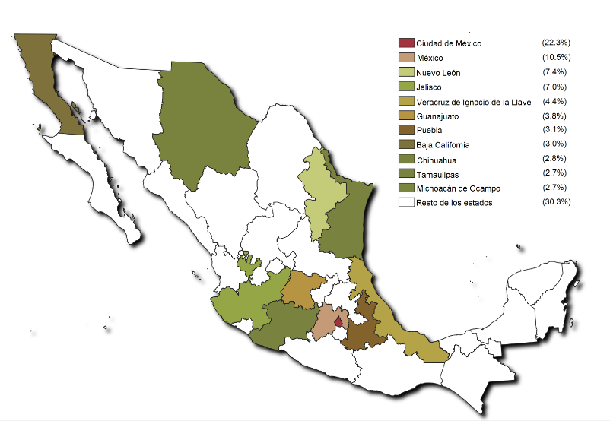
Fuente: INEGI.

Dinámica de los estados en la economía nacional

Durante 2020 el Producto Interno Bruto total registró una variación anual de (-)7.9% en términos reales con relación a 2019.

En el periodo en cuestión, Tabasco es el único estado con una variación positiva de 3.5 por ciento.

Los estados que presentaron caídas menores a la del nivel nacional fueron: Baja California con una tasa de (-)3.7%, Chiapas (-)3.8%, Zacatecas (-)4.2%, Sonora (-)5.4%, Oaxaca (-)5.8%, México y Chihuahua con (-)5.9% en cada entidad, Campeche (-)6.6%, Durango y Michoacán de Ocampo (-)6.8% cada uno, Guanajuato y Sinaloa (-)7% en cada caso, Colima (-)7.4%, Jalisco (-)7.5%, San Luis Potosí (-)7.6% y Yucatán (-)7.7 por ciento. El resto de las entidades mostraron variaciones porcentuales de (-)8.1% a (-)24.1%, destacando los descensos anuales de Quintana Roo, Baja California Sur, Tlaxcala, Nayarit, Coahuila de Zaragoza, Morelos, Hidalgo y Puebla.

Gráfica 6

Comportamiento del Producto Interno Bruto por Entidad Federativa 2020
(Variación porcentual anual)
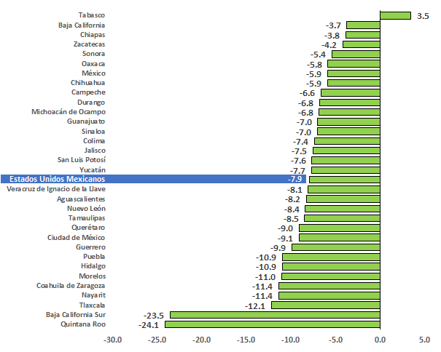
Fuente: INEGI.

Cuadro 1

Comportamiento del Producto Interno Bruto por Entidad Federativa 2020
(Variación porcentual anual)
Estado | Total | Actividades
 |  | Primarias | Secundarias | Terciarias
Estados Unidos Mexicanos | (-) 7.9 | 0.3 | (-) 9.8 | (-) 7.5
Aguascalientes | (-) 8.2 | 2.4 | (-) 12.0 | (-) 6.2
Baja California | (-) 3.7 | (-) 7.3 | (-) 3.4 | (-) 3.8
Baja California Sur | (-) 23.5 | 3.5 | (-) 34.7 | (-) 20.1
Campeche | (-) 6.6 | 0.1 | (-) 6.6 | (-) 7.2
Coahuila de Zaragoza | (-) 11.4 | 1.7 | (-) 15.5 | (-) 7.7
Colima | (-) 7.4 | 4.0 | (-) 15.6 | (-) 5.0
Chiapas | (-) 3.8 | 2.7 | (-) 2.0 | (-) 4.9
Chihuahua | (-) 5.9 | (-) 5.8 | (-) 7.5 | (-) 4.7
Ciudad de México | (-) 9.1 | (-) 4.5 | (-) 14.5 | (-) 8.5
Durango | (-) 6.8 | (-) 2.1 | (-) 10.2 | (-) 5.8
Guanajuato | (-) 7.0 | (-) 0.5 | (-) 8.3 | (-) 6.7
Guerrero | (-) 9.9 | 7.9 | (-) 10.6 | (-) 10.9
Hidalgo | (-) 10.9 | (-) 0.3 | (-) 17.2 | (-) 8.5
Jalisco | (-) 7.5 | 2.3 | (-) 9.9 | (-) 7.3
México | (-) 5.9 | 2.4 | (-) 9.8 | (-) 4.7
Michoacán de Ocampo | (-) 6.8 | (-) 4.0 | (-) 4.8 | (-) 7.8
Morelos | (-) 11.0 | 2.8 | (-) 20.7 | (-) 7.2
Nayarit | (-) 11.4 | 3.2 | (-) 13.7 | (-) 12.2
Nuevo León | (-) 8.4 | 1.0 | (-) 11.3 | (-) 6.8
Oaxaca | (-) 5.8 | 6.3 | (-) 4.9 | (-) 7.1
Puebla | (-) 10.9 | 1.7 | (-) 17.4 | (-) 8.0
Querétaro | (-) 9.0 | 5.9 | (-) 12.4 | (-) 7.3
Quintana Roo | (-) 24.1 | (-) 1.9 | (-) 24.3 | (-) 24.3
San Luis Potosí | (-) 7.6 | 5.5 | (-) 9.5 | (-) 7.2
Sinaloa | (-) 7.0 | (-) 5.7 | (-) 8.4 | (-) 6.9
Sonora | (-) 5.4 | 0.6 | (-) 6.3 | (-) 5.4
Tabasco | 3.5 | 1.8 | 10.2 | (-) 6.6
Tamaulipas | (-) 8.5 | (-) 8.4 | (-) 14.0 | (-) 5.1
Tlaxcala | (-) 12.1 | (-) 10.7 | (-) 21.2 | (-) 6.3
Veracruz de Ignacio de la Llave | (-) 8.1 | 3.7 | (-) 11.6 | (-) 7.3
Yucatán | (-) 7.7 | 0.3 | (-) 10.9 | (-) 6.9
Zacatecas | (-) 4.2 | 17.6 | (-) 8.0 | (-) 5.1
Fuente: INEGI.

Nota al Usuario

Con base en los “Lineamientos de cambios a la información divulgada en las publicaciones estadísticas y geográficas del INEGI” al disponer de un dato más reciente generado por las Cuentas de Bienes y Servicios 2020 versión preliminar, así como la incorporación de la última información estadística disponible de los años 2019 y 2020 de las encuestas económicas, encuestas en hogares, registros administrativos y datos primarios y para las actividades agropecuarias, petroleras, de energía, gas y agua, de servicios financieros y del gobierno de los registros administrativos provenientes de las empresas y Unidades del Estado que se recibieron vía correo electrónico y captación por Internet, para su integración en el Producto Interno Bruto por entidad federativa (PIBE) en los años de referencia, se identifican diferencias en los niveles de los valores y variaciones que fueron oportunamente publicados.

Aspectos Metodológicos

Los resultados del PIBE parten de las cifras a nivel nacional por sectores económicos del Sistema de Cuentas Nacionales de México (SCNM), cuyo año base fue actualizado al año 2013 con el fin de garantizar la comparabilidad regional y nacional. Esto se logró mediante la utilización del SCIAN y la aplicación, en la medida en que la información estadística básica lo permitió, de las mismas metodologías de cálculo que se utilizan en el ámbito nacional para la medición de los agregados macroeconómicos.

Al igual que el resto de los productos derivados del SCNM, se incorporaron los conceptos en materia de contabilidad nacional, sugeridos por la Organización de las Naciones Unidas (ONU), la Organización para la Cooperación y el Desarrollo Económicos (OCDE), el Banco Mundial (BM), el Fondo Monetario Internacional (FMI), y la Oficina Estadística de la Unión Europea (EUROSTAT), que se encuentran plasmados en el manual del Sistema de Cuentas Nacionales 2008.

El ordenamiento de las actividades económicas se realizó de acuerdo con el Sistema de Clasificación Industrial de América del Norte (SCIAN) 2013, el cual fue adoptado por los socios firmantes del Tratado de Libre Comercio para América del Norte (TLCAN): Canadá, Estados Unidos y México, con la finalidad de coadyuvar en la comparabilidad de los indicadores económicos en la región. Además, se desarrolló una tabla de convergencia con la Clasificación Internacional Industrial Uniforme de todas las actividades económicas (CIIU), Serie M, Número 4, revisión 4, de la ONU, con la finalidad de facilitar la comparación internacional.

Los cálculos estatales que efectúa el SCNM tienen su base en agregaciones de la información estadística que proporcionan los Censos Económicos, las encuestas que implementa el INEGI, la información proporcionada por las diversas cámaras y asociaciones industriales, además de los registros administrativos de empresas públicas y privadas. Así, los resultados del PIB por Entidad Federativa se elaboran con base en un amplio acervo estadístico por sector y entidad.

Entre la información obtenida de fuentes externas al Instituto, se destaca la que fue suministrada por la Secretaría de Agricultura y Desarrollo Rural (SADER), que a través del Servicio de Información Agroalimentaria y Pesquera (SIAP) proporcionó datos de los anuarios de la agricultura, ganadería, acuacultura y pesca. Por su parte, la Secretaría del Medio Ambiente y Recursos Naturales (SEMARNAT) facilitó información sobre el subsector forestal.

La Secretaría de Economía, a través del Servicio Geológico Mexicano, suministró datos de la minería mexicana. Mención especial merece el cálculo de la extracción de petróleo crudo y gas natural, puesto que PEMEX suministró información de registros administrativos asociados con toda la industria petrolera para cada una de las actividades que realiza. Ésta se complementa con los datos de la Comisión Nacional de Hidrocarburos (CNH), tanto para la extracción de petróleo crudo y gas natural, como para las actividades de prospección.

La Comisión Federal de Electricidad (CFE) y la Compañía de Luz y Fuerza del Centro (CLyFC) -hasta su extinción en el mes de octubre de 2009-, proporcionaron estadísticas de ventas de energía eléctrica, el Centro Nacional de Control de Energía (CENACE) que proporcionó datos sobre la generación neta de electricidad, pública y privada, inyectada al Sistema Eléctrico Nacional; también se contó con registros administrativos de la Comisión Reguladora de Energía (CRE), que facilitó los volúmenes de generación de electricidad emprendida por permisionarios privados. La Secretaría de Energía (SENER) dio información del suministro de gas por ductos al consumidor final y la Comisión Nacional del Agua (CONAGUA), sobre la recaudación de los organismos operadores de agua municipales. También se consultaron estadísticas de vivienda, proporcionadas por la Comisión Nacional de Vivienda (CONAVI).

El Instituto Mexicano del Seguro Social (IMSS) facilitó información de asegurados permanentes y eventuales, por fracción de actividad económica y entidad federativa. La Secretaría de Comunicaciones y Transportes (SCT) suministró datos detallados del transporte terrestre, aéreo y marítimo del país, así como información sobre las telecomunicaciones.

Por su parte, el Banco de México, la Comisión Nacional Bancaria y de Valores (CNBV) y la Comisión Nacional de Seguros y Fianzas (CNSF), aportaron datos de la banca comercial y de las instituciones de seguros. La Secretaría de Educación Pública (SEP) hizo llegar datos asociados al sector educativo desde preescolar hasta posgrado; también se consultaron estadísticas de los servicios médicos proporcionadas por el Instituto Mexicano del Seguro Social (IMSS), el Instituto de Seguridad y Servicios Sociales de los Trabajadores del Estado (ISSSTE) y de diversos organismos de la seguridad social en los estados; de la Secretaría de Turismo (SECTUR) se consultaron estadísticas sobre hoteles y restaurantes.

Para los cálculos del Sector Público se consultaron las Cuentas de la Hacienda Pública tanto del Gobierno Federal como las de los Gobiernos Locales (Estatales), de registros administrativos de los tres ámbitos de Gobierno: Federal, Estatal y Municipal, así como información de los estados financieros de Empresas Públicas, Organismos Descentralizados e Instituciones de Seguridad Social.

Es importante destacar que, en los cálculos del año base 2013, los Servicios de Intermediación Financiera Medidos Indirectamente (SIFMI) se asignaron por actividad económica, siguiendo las recomendaciones del Manual del Sistema de Cuentas Nacionales 2008.

Finalmente, la información contenida aquí representa sólo una muestra de este acervo informativo que puede ser consultado en la página del Instituto en internet:
https://www.inegi.org.mx/programas/pibent/2013/

Se excluyen los impuestos netos a los productos.
Para Campeche la Extracción de petróleo y gas, y la Perforación de pozos petroleros y de gas, representaron 91% del total de las actividades secundarias; mientras que en Tabasco estas actividades aportaron 78.1% del total de su actividad secundaria.
La minería petrolera se conforma por la Extracción de petróleo y gas, y la Perforación de pozos petroleros y de gas.
Incluye: comercio; transportes, correos, y almacenamiento; información en medios masivos; servicios financieros y de seguros; servicios inmobiliarios y de alquiler de bienes muebles e intangibles; servicios profesionales, científicos y técnicos; corporativos; servicios de apoyo a los negocios y manejo de desechos y servicios de remediación; servicios educativos; servicios de salud y de asistencia social; servicios de esparcimiento, culturales y deportivos, y otros servicios recreativos; servicios de alojamiento temporal y de preparación de alimentos y bebidas; otros servicios excepto actividades del gobierno, y actividades legislativas, gubernamentales, de impartición de justicia y de organismos internacionales y extraterritoriales.

